Министерство науки и высшего образования Российской Федерации

Федеральное государственное автономное образовательное  
учреждение высшего образования  
«ЮЖНЫЙ ФЕДЕРАЛЬНЫЙ УНИВЕРСИТЕТ»

(ФГАОУ ВО «ЮФУ»)

Институт компьютерных технологий и информационной безопасности

Кафедра Вычислительной техники

ЛАБОРАТОРНАЯ РАБОТА 4

по курсу: «Фильтрация сигнала во временной области»

Выполнил

Студент группы КТсо4-2 Патлатый А. В.

Принял

Доцент кафедры ВТ Алексеев К. Н.

# Цель работы.

Лабораторная работа №4 нацелена на изучение принципов фильтрации спектра модельного сигнала во временной области с использованием КИХ фильтров на основе операции свертки.

Вариант 12

|  |  |  |
| --- | --- | --- |
| h(0) | 8.58398885E-3 | h(15) |
| h(1) | 1.01415502E-2 | h(14) |
| h(2) | -1.18238033E-2 | h(13) |
| h(3) | -4.97749198E-2 | h(12) |
| h(4) | -5.10048196E-2 | h(11) |
| h(5) | 3.87851131E-2 | h(10) |
| h(6) | 2.01367094E-1 | h(9) |
| h(7) | 3.33522835E-1 | h(8) |

|  |  |  |  |  |  |  |  |  |
| --- | --- | --- | --- | --- | --- | --- | --- | --- |
| № | | 1 | 2 | 3 | 4 | 5 | 6 | 7 |
| 1 | F, кГЦ | 0.5 | 1 | 2 | 5 | 7 | 9 | 12 |
| A | 1 | 5 | 3 | 7 | 3 | 2 | 1 |

Выполнение работы

Производится построение дискретного сигнала:

Выполняется построение графиков АЧХ и ФЧХ цифрового фильтра, код которого представлен на рисунке нижеw

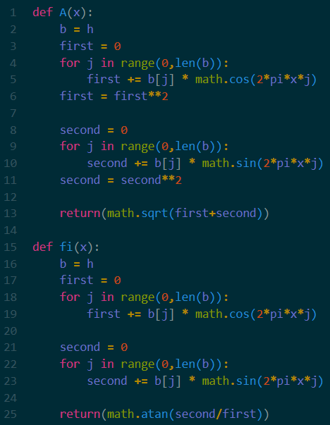

Рисунок 1 — Код построение графиков АЧХ и ФЧХ

График, получившегося АЧХ из предыдущего пункта, представлен на рисунке 2.

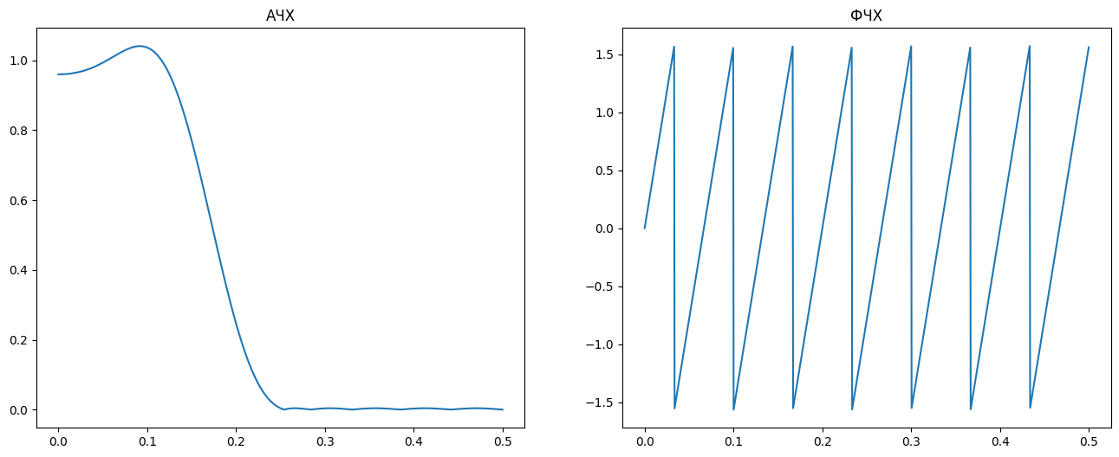

Рисунок 2 — График АЧХ и ФЧХ

По графику АЧХ можно определить, что это полосовой фильтр.

Построение графиков АЧХ и ФЧХ по шкале абсолютных частот представлено на рисунках 3.

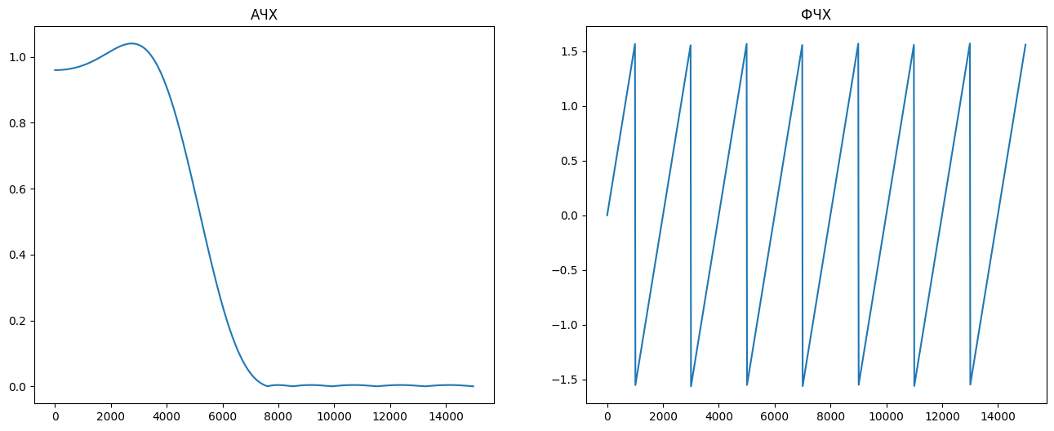

Рисунок 3 — График АЧХ и ФЧХ в абсолютных частотах

Определяем диапазон частот, относящихся к полосам пропускания и полосам заграждения фильтра. На рисунке 4 проведена линия: все, что выше нее является полосой пропускания, а ниже заграждения.

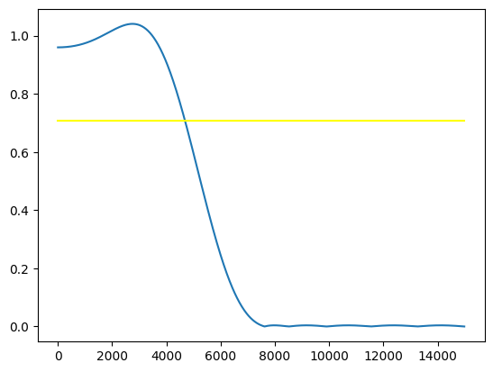

Рисунок 4 — Полоса пропускания фильтра

На рисунке 6 виден один период отфильтрованного во временной области сигнала в сэмплах путем свертки исходного сигнала.

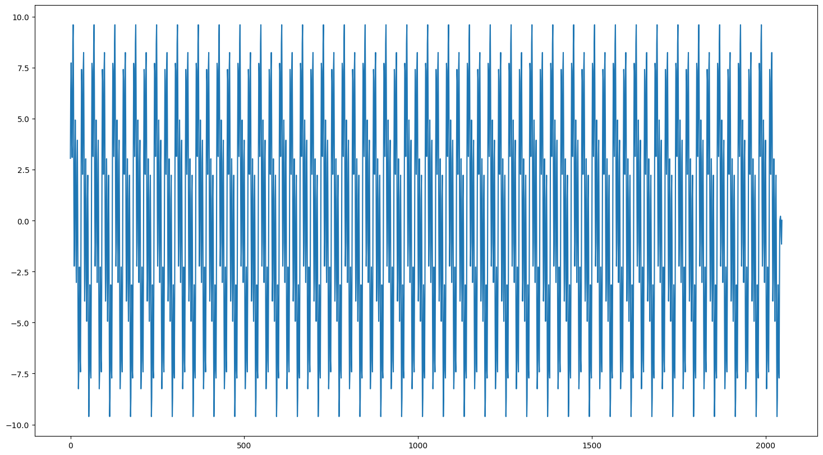

Рисунок 5 — Отфильтрованный сигнал

На рисунке 6 представленный эталонный модельный сигнал из гармоник, которые попадают в полосу пропускания КИХ-фильтра.

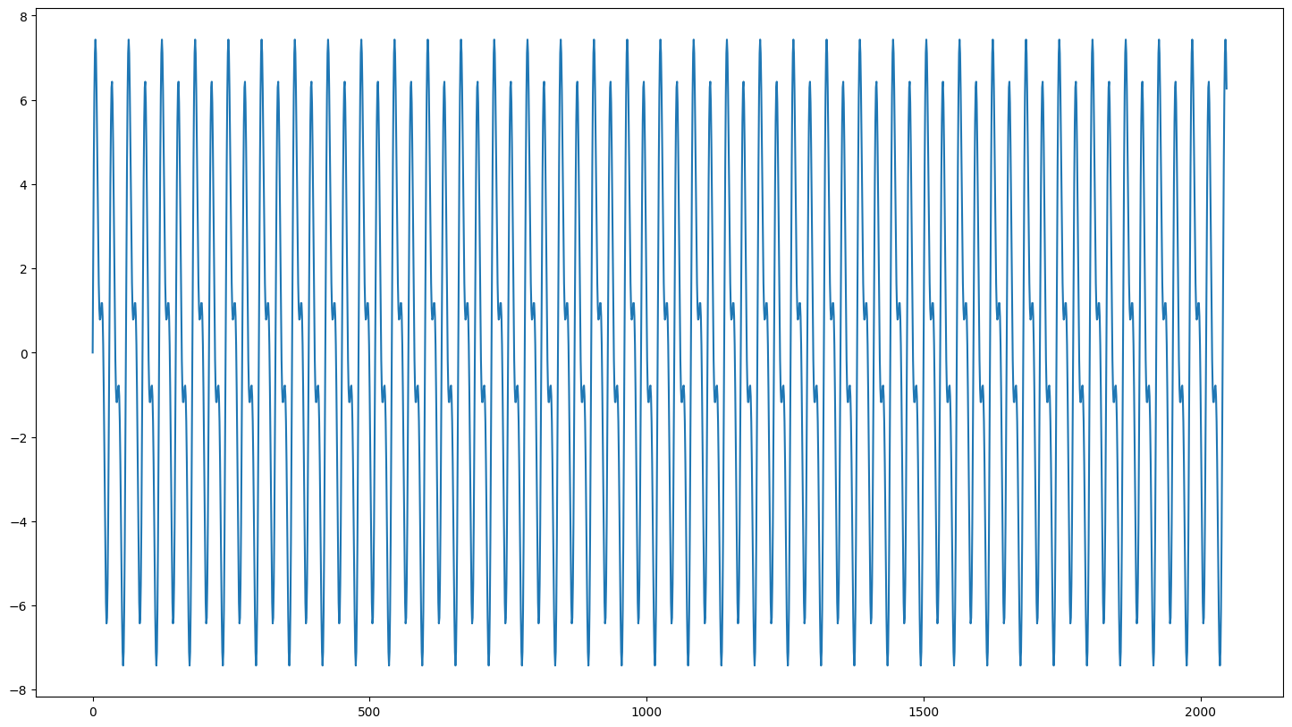

Рисунок 6 — Эталонный сигнал

На рисунке 7 выведены на график исходный сигнал, эталонный сигнал и отфильтрованный сигнал. Синий — эталонный сигнал, Красный — изначальный сигнал, а Зелёный — отфильтрованный сигнал.

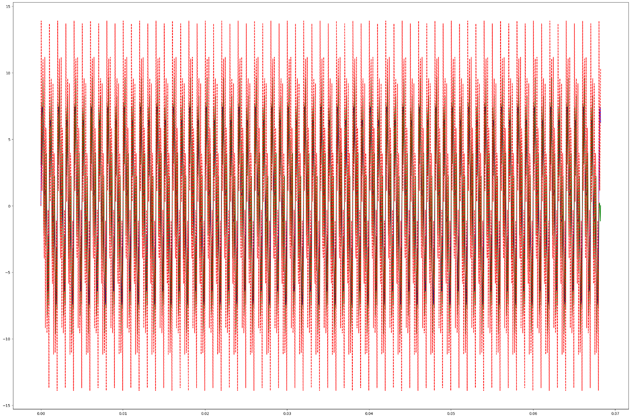

Рисунок 7 — Сравнение сигналов

На рисунке 8 можно увидеть абсолютно те же сигналы, что и на рисунке 9, но с измененной частотой дискретизации

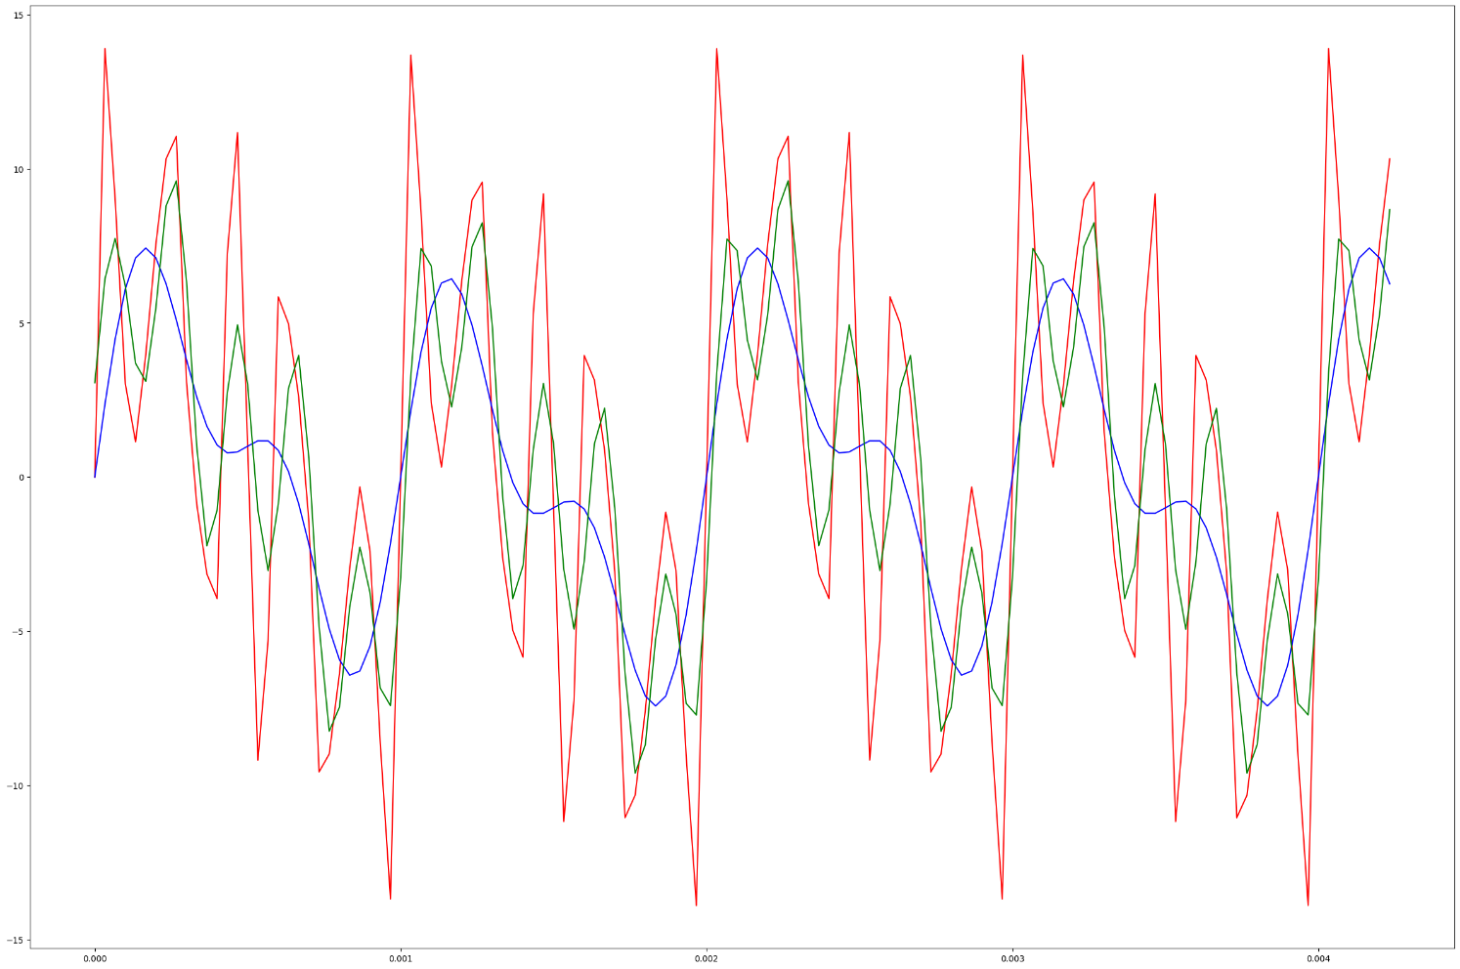

Рисунок 8 — Сравнение сигналов с измененной частотой дискретизации

**ВЫВОД**

При выполнении лабораторной работы были изучен работа с полосовым фильтром.

В ходе выполнении было выявлено, что при изменении частоты дискретизации графики станут более четкими и достоверными, а также менее прерывистыми, так как временной интервал между отчетами снижается.